Протокол № 24
заседания членов Совета Некоммерческого партнерства «Межрегиональное объединение дорожников «СОЮЗДОРСТРОЙ»

г. Москва 22 августа 2012 г.

Форма проведения: очная

Присутствовали члены Совета: Андреев Алексей Владимирович – генеральный директор ОАО «ДСК «АВТОБАН», Кошкин Альберт Александрович – президент НП МОД «СОЮЗДОРСТРОЙ», Лилейкин Виктор Васильевич – генеральный директор ЗАО «Союз-Лес», Любимов Игорь Юрьевич – генеральный директор ООО «СК «Самори», Макеев Александр Владимирович – Президент ОАО «АСДОР», Кондрат Борис Иванович – Председатель Совета директоров ОАО «УСК МОСТ», Нечаев Александр Федорович – генеральный директор ООО «Севзапдорстрой», Рощин Игорь Валентинович – генеральный директор ОАО «Дорисс», Власов Владимир Николаевич – генеральный директор ОАО «МОСТОТРЕСТ», Хвоинский Леонид Адамович – генеральный директор НП МОД «СОЮЗДОРСТРОЙ», Абрамов Валерий Вячеславович – Генеральный директор ЗАО «ВАД».

Повестка дня:

- Рассмотрение заявлений членов СРО НП МОД «СОЮЗДОРСТРОЙ» о внесении изменений в Свидетельства о допуске к видам работ, которые оказывают влияние на безопасность объектов капитального строительства, согласно Перечня видов работ, утвержденного Приказом № 624 Минрегионразвития России от 30.12.2009г.

- Рассмотрение заявлений членов СРО НП «МОД «СОЮЗДОРСТРОЙ» о переоформлении Свидетельств о допуске к работам, которые оказывают влияние на безопасность объектов капитального строительства.

По первому вопросу слово имеет генеральный директор НП МОД «СОЮЗДОРСТРОЙ Хвоинский Л.А. – в соответствии с поданными заявлениями предлагаю внести изменения в Свидетельства о допуске к работам, которые оказывают влияние на безопасность объектов капитального строительства, согласно Перечня видов работ, утвержденного Приказом № 624 Минрегионразвития России от 30.12.10 г. следующим организациям -

по заключению комиссии по рассмотрению заявлений о допуске, документы полностью соответствуют требованиям к выдаче Свидетельств о допуске к работам на особо опасных и технически сложных объектах капитального строительства, которые оказывают влияние на безопасность указанных объектов, утвержденным решением Общего собрания членов НП МОД «СОЮЗДОРСТРОЙ»;

Решили: Внести изменения в Свидетельства о допуске к работам, которые оказывают влияние на безопасность объектов капитального строительства, согласно Перечня видов работ, утвержденного Приказом № 624 Минрегионразвития России от 30.12.10 г. следующим организациям - членам саморегулируемой организации НП МОД «СОЮЗДОРСТРОЙ»: ООО «Стройсервис», ГУП Владимирской области «ДСУ № 3», ФГУП «Российский дорожный научно-исследовательский институт», ОАО «ДЭП №24».

Голосовали:
За – 11 голосов, против – нет, воздержался – нет.

По второму вопросу слово имеет генеральный директор НП «МОД «СОЮЗДОРСТРОЙ Хвоинский Л.А. – в соответствии с поданными заявлениями на переоформление Свидетельств о допуске по Форме, утвержденной Приказом Ростехнадзора № 356 от 05.07.2011г., предлагаю переоформить Свидетельства о допуске к работам, которые оказывают влияние на безопасность объектов капитального строительства, следующим организациям - членам саморегулируемой организации НП МОД «СОЮЗДОРСТРОЙ»:

- ООО «Визирь-Р»
- ГУП «Удмуртское автодорожное предприятие»
- ЗАО «Мостострой-9»
- ГП Омской области «ДРСУ № 6»
- ООО «Газпромдорстрой»
- ООО «Дорсиб плюс»
- ООО «Селена-98»
- ГП ЧАО «ДРСУ №2»
- ОАО «ДРСУ №8»
- ГП ЧАО «Билибинское ДРСУ»
- ФГУ «ДЭП №14»
- ООО «Строительная фирма МарМи»
- ОАО «Оренбургдорстрой»
- ОАО «Подольское ДРСУ»
- ООО «Магистраль»
- ЗАО Научно-проектный институт «Исследование мостов и других инженерных сооружений»
- ООО «Волоколамская дорожная передвижная механизированная колонна».

Решили: Переоформить Свидетельства о допуске к работам, которые оказывают влияние на безопасность объектов капитального строительства, по Форме, утвержденной Приказом Ростехнадзора № 356 от 05.07.2011г., следующим организациям - членам саморегулируемой организации НП МОД «СОЮЗДОРСТРОЙ»:

- ООО «Визирь-Р»
- ГУП «Удмуртское автодорожное предприятие»
- ЗАО «Мостострой-9»
- ГП Омской области «ДРСУ № 6»
- ООО «Газпромдорстрой»
- ООО «Дорсиб плюс»
- ООО «Селена-98»
- ГП ЧАО «ДРСУ №2»
- ОАО «ДРСУ №8»
- ГП ЧАО «Билибинское ДРСУ»
- ФГУ «ДЭП №14»
- ООО «Строительная фирма МарМи»
- ОАО «Оренбургдорстрой»
- ОАО «Подольское ДРСУ»
- ООО «Магистраль»
- ЗАО Научно-проектный институт «Исследование мостов и других инженерных сооружений»
- ООО «Волоколамская дорожная передвижная механизированная колонна».

Голосовали:
За – 11 голосов, против – нет, воздержался – нет.

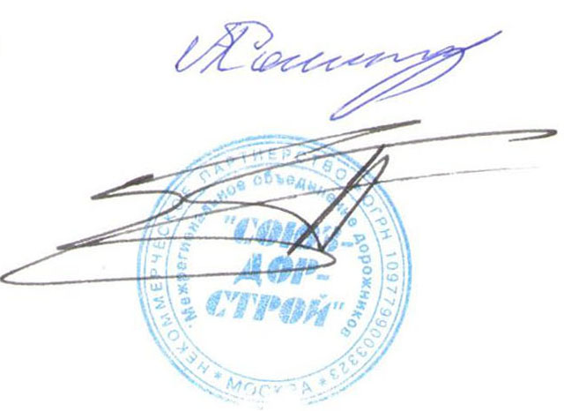
Председатель Совета А.А. Кошкин

Секретарь Совета П.Л. Суханов

